

**申請者マニュアル**

ページ数が非常に多いため、下記操作で「ナビゲーション」を表示されてマニュアルを参照してください。

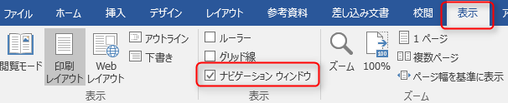

　最終更新日　：　2017/9/19（火）

　▼目次▼

1. はじめに 3

1-1. 動作保障環境のOSとブラウザの組み合わせ 3

2. ログインとログアウト 4

2-1. パスワードを設定する 4

3. 申請・精算手順マニュアル 5

3-1. 交通費精算 6

3-2. 旅費・帰省申請 6

3-3. 旅費・帰省精算 11

3-4. 経費申請 17

3-5. 経費精算 21

3-6. 交際費申請 21

3-7. 交際費精算 21

4. 提出内容の確認 23

4-1. 伝票の一覧を参照する場合 33

4-1. 伝票を一時保存する場合 33

4-1. 一時保存しあ伝票を呼び出す 33

4-2. 伝票が差戻しされた場合 36

5. 伝票の一括印刷 38

6. その他機能について 40

6-1. ICカードのデータを取込む方法 40

6-2. ファイルを添付する方法 43

# はじめに

本マニュアルは、楽楽精算の申請者向けのマニュアルです。

## 動作保障環境のOSとブラウザの組み合わせ

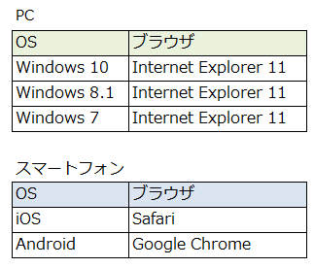

楽楽精算は上記に表示された環境のみ動作保障をしております。

Windows には、最新のサービスパックとアップデートが適用されていることが前提です。

上記以外の環境でも動作する場合がありますが、動作保障は致しません。

Modern UI 版のInternet Explorer 11には対応しておりません。

印刷、プレビューに関してはAdobe Readerの最新版をご利用ください。

# ログインとログアウト

**■ログイン成功画面**

ログインに成功すると、以下の様な画面が表示されます。

画面左上には、ログインユーザの「部門名」と「名前」が表示されます。

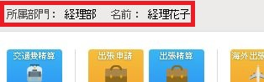

## パスワードを設定する

**■パスワードの変更**

初期ログイン後は必ずパスワードを変更してください。

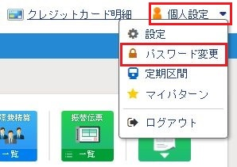

# 申請・精算手順マニュアル

## 共通の注意事項

申請・精算時の共通の注意事項は下記のとおりです。

・精算において、在来線やバスなど領収書が出ない場合をのぞいて領収書の添付は必須です。

　申請時は領収書をPDF化してファイル添付します。

・領収書の原本は経理部で保管します。

精算の申請が承認された後、申請書のコピーと紙に張り付けた領収書＋割印をセットで精算担当者に渡してください。

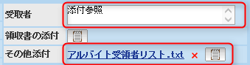

・入力項目に収まらない場合、ファイル添付機能を利用してください。

複数のファイルを添付する場合、zipファイルにして添付してください。

・負担部門について、自分の所属部門が初期設定されています。

兼任している場合などは、必要に応じて「負担部門」欄の虫眼鏡ボタンをクリックして変更してください。

・「旅費・帰省精算」と「交際費精算」は事前申請が必須です。

精算時に申請を行っていない場合は事後であっても申請を行っていただきます。

各申請の基本的な入力方法をご案内します。

## 交通費精算

乗換案内を使用した交通費精算を説明します。

**■入力手順**

1. 「申請・承認」画面で「交通費精算」をクリックします。

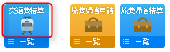

2.入力画面が表示されます。

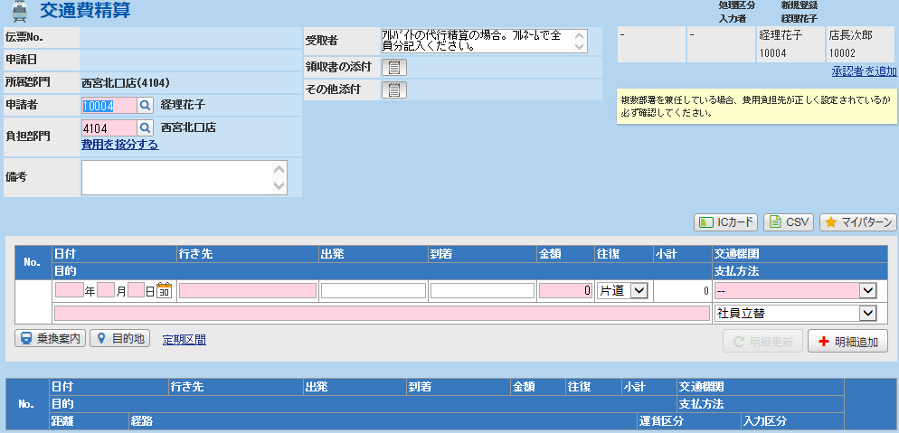

3.アルバイトの清算を行う場合、[受領者]入力欄に対象者をフルネームで記入します。



＊入力欄に収まらない場合は別途「アルバイト交通費等明細書」を作成し、「その他添付]に貼り付けてください。

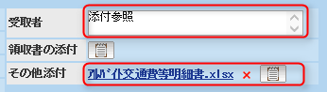

4.[日付]、[出発]、[到着]、[目的]を入力します。

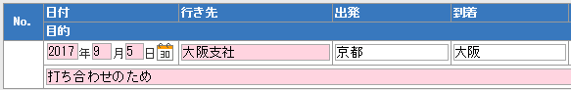

4.経路を検索する場合、[乗換案内]ボタンをクリックします。

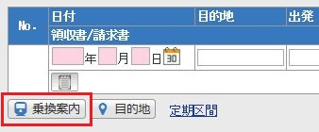

5.乗換案内の検索結果が表示されます。

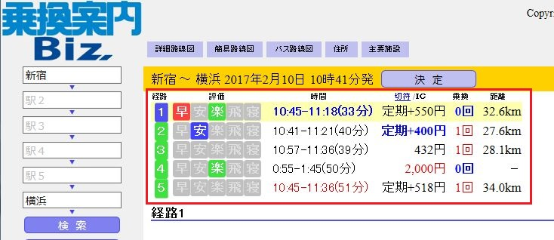

6.金額を確認し、必要な場合は「切符」と「IC」を切り替えます。

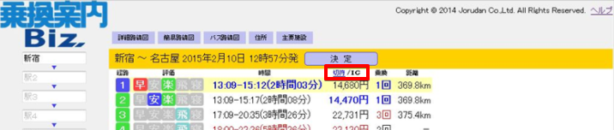

7.適切な経路を選択します。（今回は「経路１」を選択）

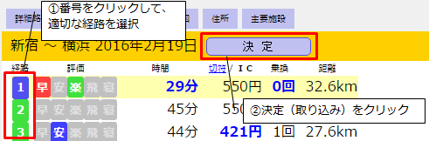

8.金額が明細に表示されます。

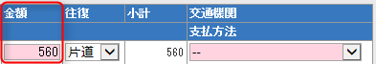

9.「片道」か「往復」を選択します。

＊「往復」を選択した場合、金額が倍で算出されます。

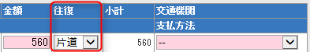

10.[交通機関]を選択します。

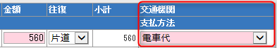

11.明細入力後、[明細追加]ボタンをクリックします。

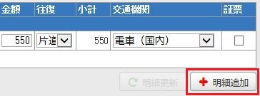

12.明細が登録されます。

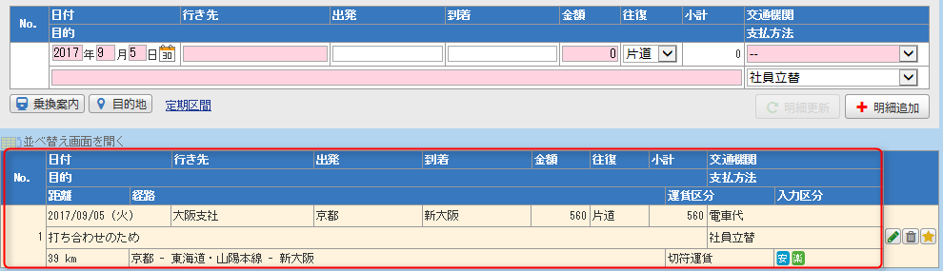

13. 3.～11.を繰り返し、すべての明細を登録します。

14.登録完了後、画面右下の[申請]ボタンをクリックします。

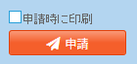

以上で交通費精算の申請が完了します。

15.承認完了後

申請を印刷し、紙に貼り付＋割印の領収書をホッチキス止めして精算担当者に渡してください。

## 旅費・帰省申請

乗換案内を使用した出張の事前申請の手順を説明します。

「旅費・帰省精算」を行う前に必ず「旅費・帰省申請」を行う必要があります。

**■入力手順**

1.「申請・承認」画面で「旅費・帰省申請」をクリックします。

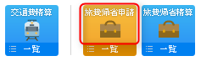

2.入力画面が表示されます。

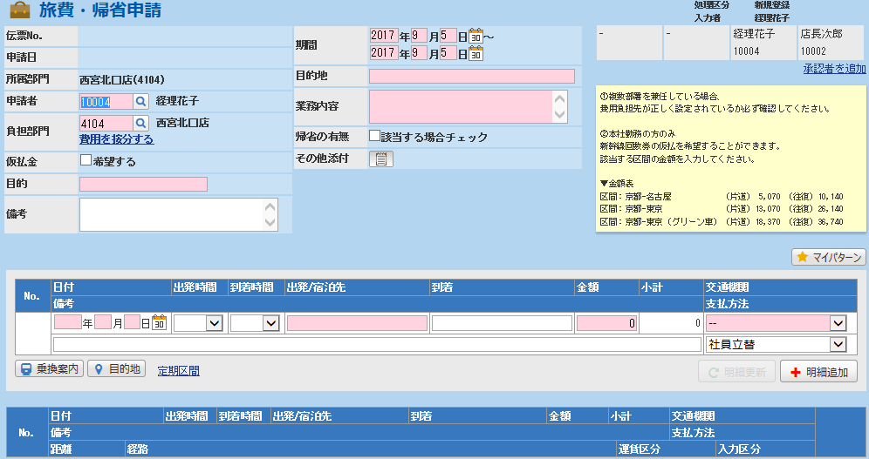

3. [出張期間]を入力 します。



4.仮払金を希望する場合は「希望する」にチェックを入れ、支払希望日を記入します。

※支払希望日は目安です。仮払金の振込は精算と同様、月3回ないし2回に行われます。



5.[目的]、[目的地]、[教務内容]を記入します。

全角10文字以内で簡潔に記入し、詳細は「目的地」と「業務内容」に記入します。

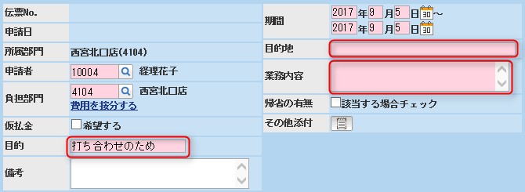

6.帰省する場合、「該当する場合チェック」にチェックを入れます。



7.交通費精算と同じ要領で明細を追加し、すべての入力が完了したら[申請]ボタンをクリックします。



以上で出張の事前申請が完了します。

## 旅費・帰省精算

「旅費・帰省精算」で実際に発生した旅費や帰省の精算を行います。

**■入力手順**

1.「申請・承認」画面で「旅費・帰省精算」をクリックします。

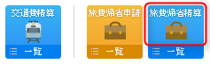

2.入力画面が表示されます

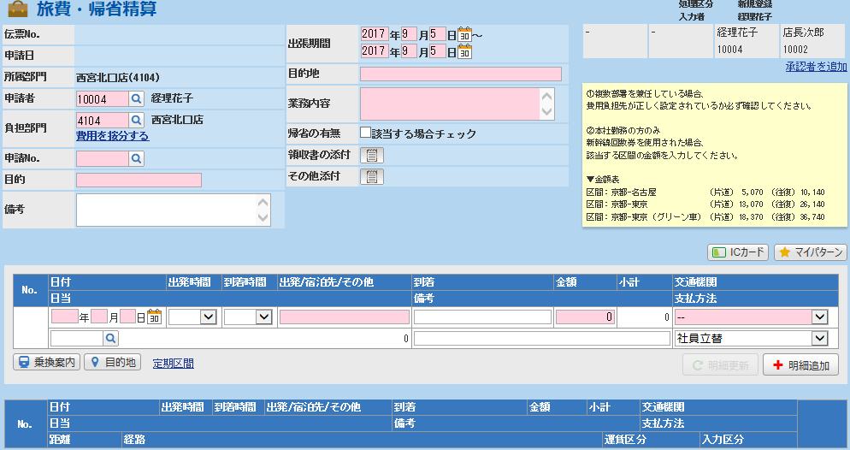

3.「申請No.」欄の虫眼鏡ボタンをクリックします。

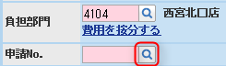

4.使用したい事前申請伝票を選択します。

＊一覧には事前申請で承認が完了した伝票が表示されます。

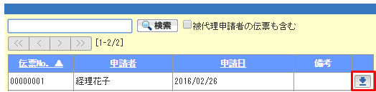

5.事前申請伝票の内容が表示されます。

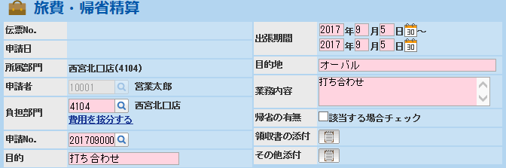

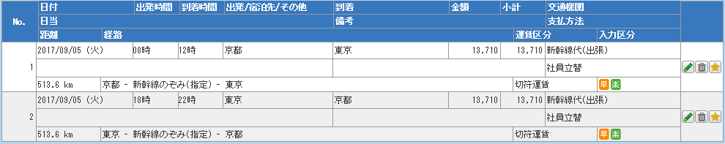

6.領収書を添付します。

領収書がない場合を除き、清算する対象すべての領収書が必要です。

紙に領収書を貼り付け、割印したものをファイル添付します。

領収書をなくしてしまった場合などは現状通り紙の「支払証明書」を作成し、添付します。

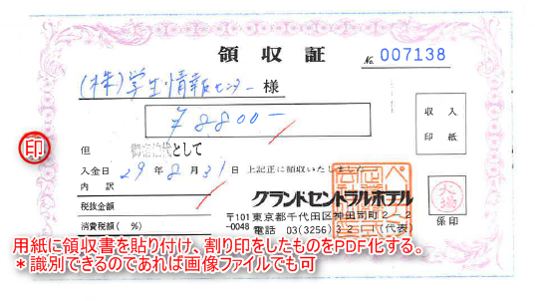



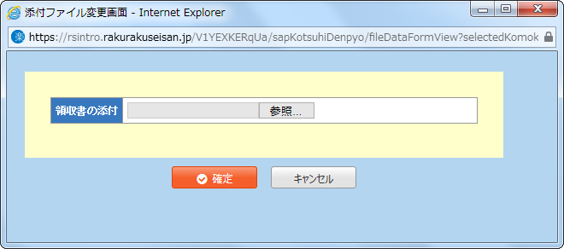

7.事前申請内容と実際の費用が異なる場合は、「編集」ボタンをクリックして明細を修正します。

差額が無ければ編集の必要はありません。

8.明細を修正した場合、必ず「明細更新」をクリックします。

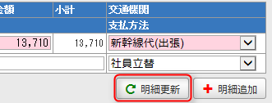

9.明細の入力が完了したら画面右下の「申請時に印刷」にチェックを入れ、「申請」をクリックします。

＊精算した費用が仮払金より低い場合、返金額が表示されます。

この場合、申請者は返金する必要があります。

・支社　：　出納担当者に返金額を渡し、出納担当者はお金を小口現金に入れる

・店頭　：　出納担当者に返金額を渡し、出納担当者は店頭現金に入れる。



以上で旅費・帰省精算の申請が完了します。

10.承認完了後

申請を印刷し、紙に貼り付＋割印の領収書をホッチキス止めして精算担当者に渡してください。

## 経費申請

経費の事前申請を行います。

経費の事前申請は必須ではありません。仮払金が必要な場合のみ申請してください。

**■入力手順**

1.「申請・承認」画面で「経費申請」をクリックします。

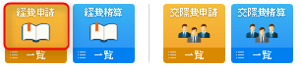

2.入力画面が表示されます。

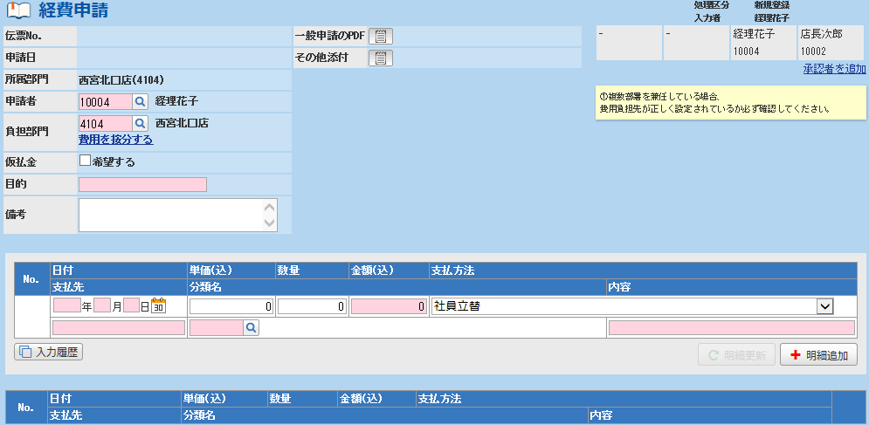

3.仮払金を希望する場合は「希望する」にチェックを入れ、支払希望日を記入します。

※支払希望日は目安です。仮払金の振込は精算と同様、月3回ないし2回に行われます。



4.[目的]を入力します。

全角10文字以内で簡潔に記入し、詳細は「備考」や明細に記入します。



5.金額が10,000円を超える場合、可決済み一般申請のPDFファイルを添付します。



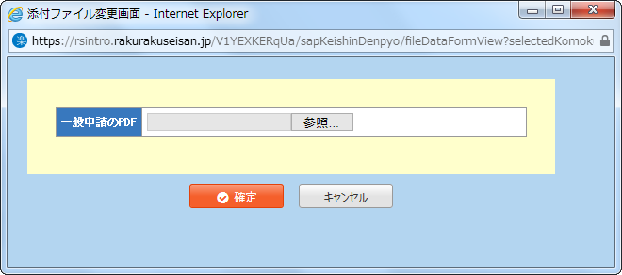

6.[日付]を入力します。

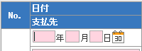

7.[単価(込)」、[数量]を入力します。[金額(込)]は自動で計算されます。

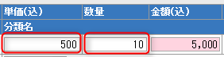

8.[分類名]を選択します。

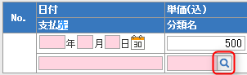

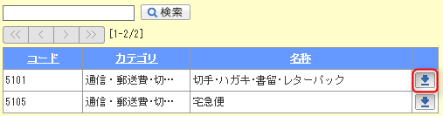

9.明細入力後、「明細追加」をクリックします。

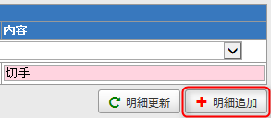

10.明細が登録されます。

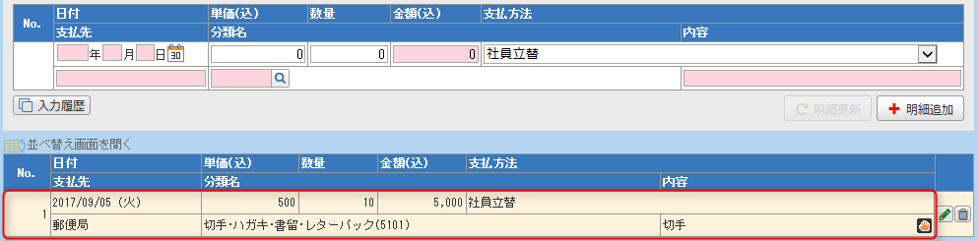

11.明細の入力が完了したら[申請]ボタンをクリックします。



以上で「経費申請」の申請が完了します。

## 経費精算

「経費精算」で、実際に発生した経費の精算を行います。

「経費申請」で事前申請を行った場合の精算方法を説明します。

事前申請を行わない場合は、No3～6スキップしてください。

**■入力手順**

1.「申請・承認」画面で「経費精算」をクリックします。



2.入力画面が表示されます。

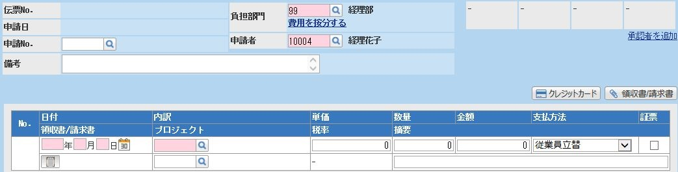

3.「申請No.」欄の虫眼鏡ボタンをクリックします。

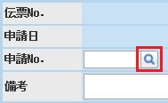

4.使用したい事前申請伝票を選択します。

＊一覧には事前申請で承認が完了した伝票が表示されます。

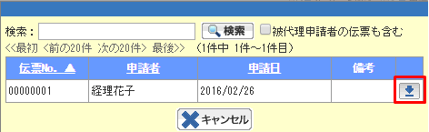

5.事前申請伝票の内容が表示されます。

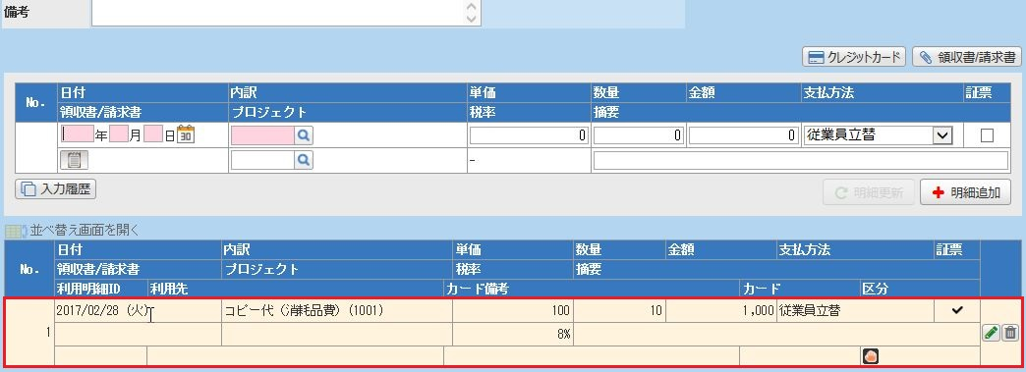

6.事前申請内容と実際の費用が異なる場合は、[編集]ボタンをクリックして明細を修正します。

差額が無ければ編集の必要はありません。

7.明細を修正した場合は[明細更新]ボタンをクリック

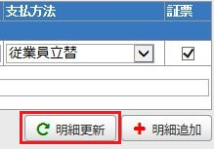

8.明細の入力が完了したら[申請]ボタンをクリックします。

＊精算した費用が仮払金より低い場合、返金額が表示されます。

この場合、申請者は返金する必要があります。

・支社　：　出納担当者に返金額を渡し、出納担当者はお金を小口現金に入れる

・店頭　：　出納担当者に返金額を渡し、出納担当者は店頭現金に入れる。



以上で経費精算の申請が完了します。

9.承認完了後

申請を印刷し、紙に貼り付＋割印の領収書をホッチキス止めして精算担当者に渡してください。

## 交際費申請

社外の方との接待交際を行う際の事前申請の手順を説明します。

「交際費精算」を行う前に必ず「交際費申請」を行う必要があります。

**■入力手順**

1.「申請・承認」画面で「交際費申請」をクリックします。



2.入力画面が表示されます。

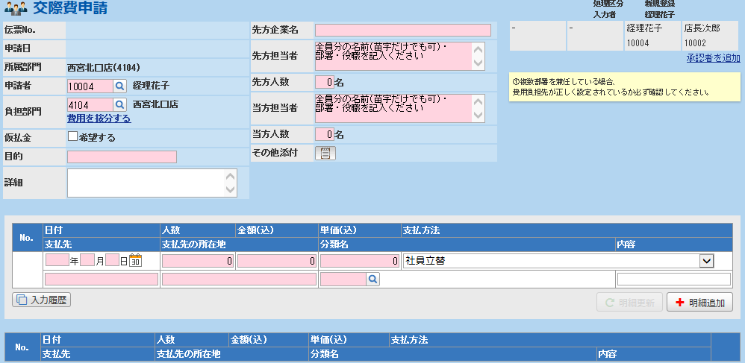

3.仮払金を希望する場合は「希望する」にチェックを入れ、支払希望日を記入します。

※支払希望日は目安です。仮払金の振込は精算と同様、月3回ないし2回に行われます。



4.先方の[企業名]、[担当者]、[人数]と、当方の[担当者]、[人数]を入力します。

担当者欄には必ず「名前（名字だけでも可）」「所属」「役職」を記入してください。

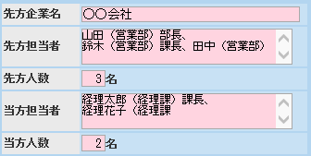

＊入力欄に収まらない場合は別途リストを作成し、「その他添付]に貼り付けてください。

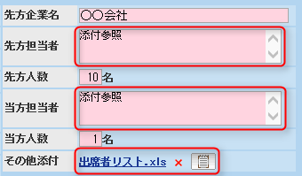

5.[日付]を入力します。

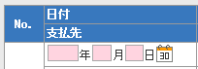

6.[人数]、[金額(込)]、[単価(込)]を入力します。

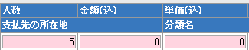

7.[支払先]、[支払先の所在地]、[分類名]、[内容]を入力します。

＊内訳は虫眼鏡をクリックして該当するものを選択してください。

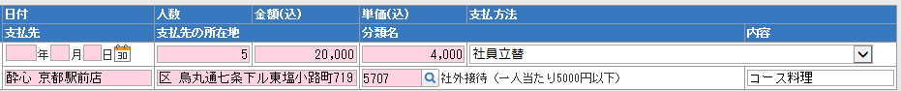

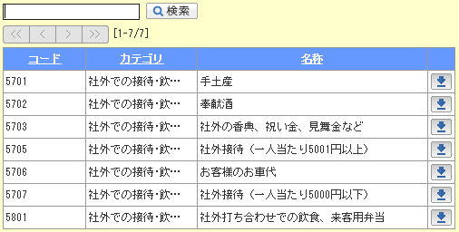8.明細入力後、[明細追加]ボタンをクリックします。

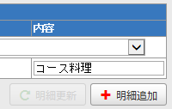

9.明細が登録されます。

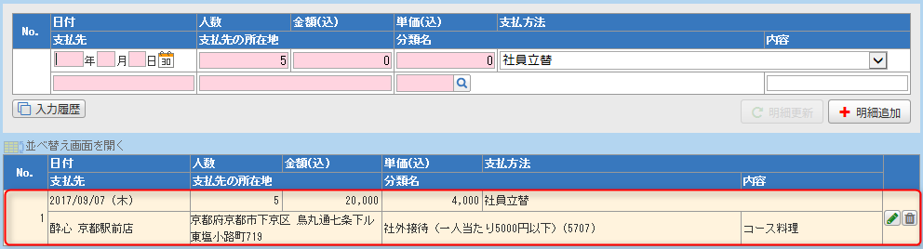

10.明細の入力が完了したら[申請]ボタンをクリックします。

以上で「交際費申請」の申請が完了します。

## 3-7.交際費精算

「交際費精算」で、実際に発生した交際費の精算を行います。

**■入力手順**

1.「申請・承認」画面で「交際費精算」をクリックします。



2.入力画面が表示されます。

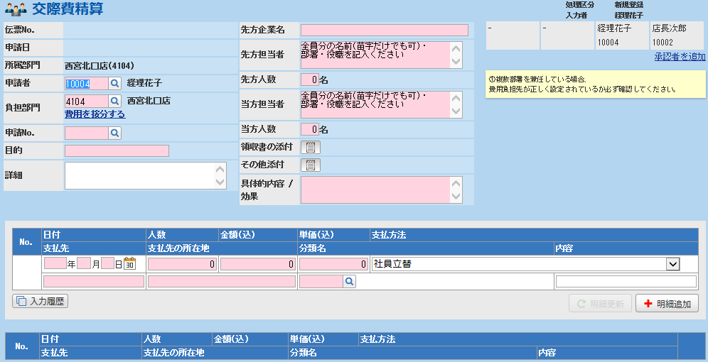

3.「申請No.」欄の虫眼鏡ボタンをクリックします。



4.使用したい事前申請伝票を選択します。

＊一覧には事前申請で承認が完了した伝票が表示されます。



5.事前申請伝票の内容が表示されます。

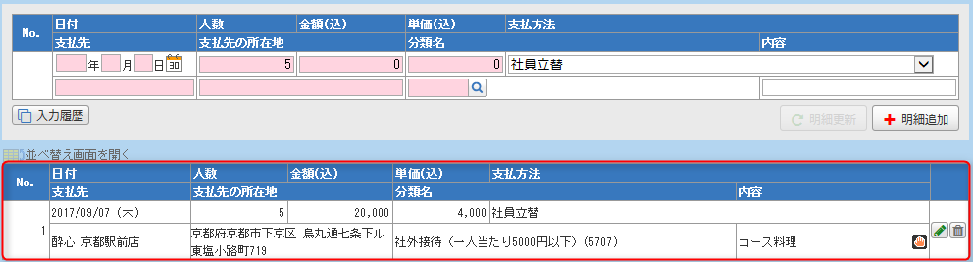

6.事前申請内容と実際の費用が異なる場合は、[編集]ボタンをクリックして明細を修正します。

差額が無ければ編集の必要はありません。

7.明細を修正した場合は「明細更新」をクリックします。

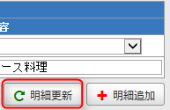

8.明細の入力が完了したら[申請]ボタンをクリックします。

＊精算した費用が仮払金より低い場合、返金額が表示されます。

この場合、申請者は返金する必要があります。

・支社　：　出納担当者に返金額を渡し、出納担当者はお金を小口現金に入れる

・店頭　：　出納担当者に返金額を渡し、出納担当者は店頭現金に入れる。



9.承認完了後

申請を印刷し、紙に貼り付＋割印の領収書をホッチキス止めして精算担当者に渡してください。

# 提出内容の確認

## 伝票の一覧を参照する場合

**■伝票の一覧**

提出した伝票は各アイコンの「一覧」をクリックすることで確認できます。

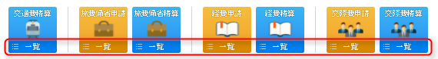

各アイコンの「一覧」ボタン  
常にウィンドウ上部に表示されています。差戻しや取下げ状態（承認依頼をしていない状態）を含む伝票全てを参照できます。

＊伝票のコピーや削除は、伝票No.をクリックして伝票画面を開くと行えます。

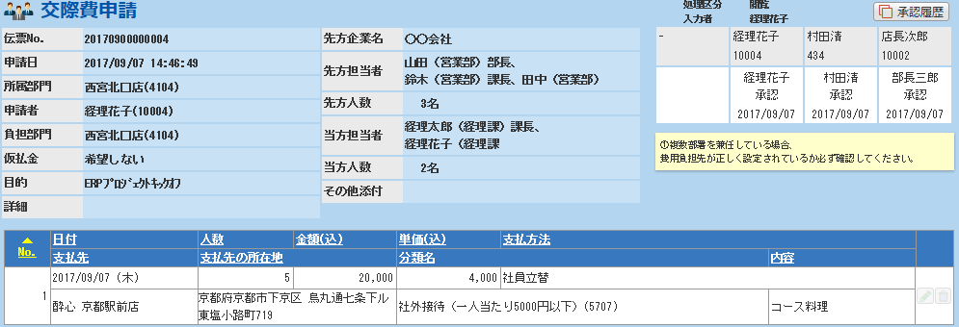



**■検索キーワードでの伝票検索**

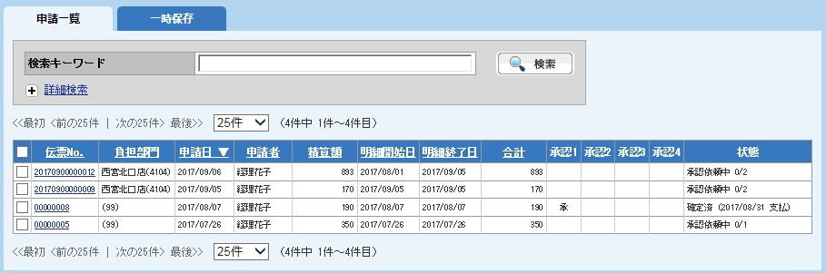

「詳細検索」をクリックすると申請日や申請者を指定して検索が可能になります。

一時保存した伝票もここで呼び出しを行います。

## 伝票を一時保存する場合

1. 伝票入力後、「一時保存」をクリックします。

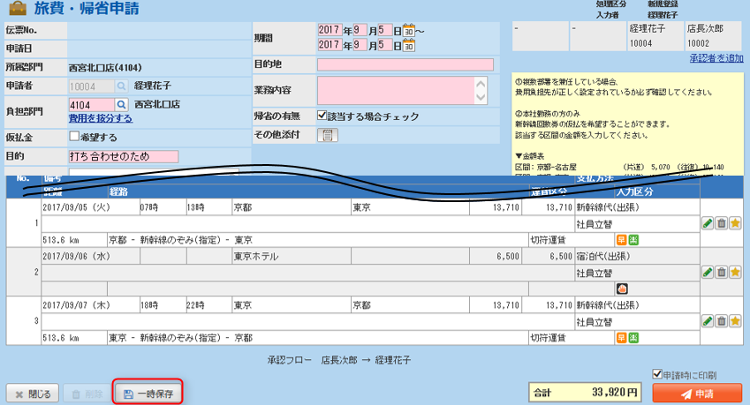

## 一時次保存した伝票を呼び出す

1.「申請・承認」画面の各申請、精算アイコンの下にある、「一覧」をクリックします。



3.一覧画面が表示されます。

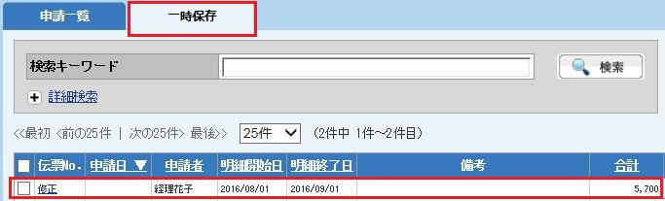

4.「一時保存」タブを選択し、伝票No.をクリックすると、伝票が表示されます。

5.呼び出した伝票の明細の入力が完了したら「申請」をクリックし、伝票を登録します。

登録した伝票の伝票状態は「承認依頼中」となります。

**■自動保存データの表示**

「明細の追加」「更新」「削除」を行った後で申請せずにブラウザを閉じた場合、

次回申請時に入力中の伝票データが下記のように表示されます。

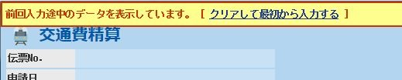

## 伝票が差戻しされた場合

1.「申請・承認」画面に、差戻しされた件数が表示されます。

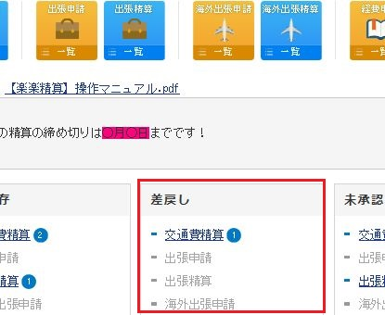

1. 修正を行いたい申請種別をクリックします。
2. 伝票一覧が表示されます。

4.伝票No.をクリックします。

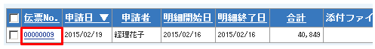

1. 差戻された伝票が表示されます。
2. 編集ボタンをクリックし修正します。
3. 内容修正後、「明細更新」をクリックします。

8.明細の入力が完了したら「申請」をクリックし、伝票を登録します。

登録した伝票の伝票状態は「承認依頼中」となります。

# 申請の一括印刷

申請データの一括印刷方法を記載します。

1.「申請・承認」項目の「一覧」をクリックします。

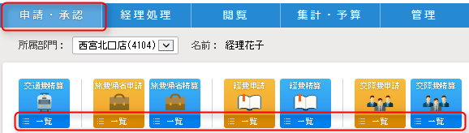

あるいは「閲覧」項目をクリックし、伝票種別を選択します。

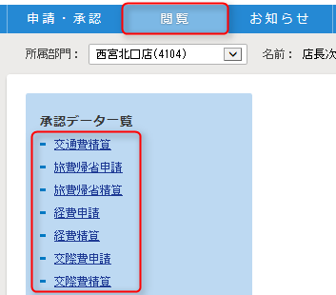

2.チェックボックスにチェックを入れて[一括印刷]ボタンをクリックします。

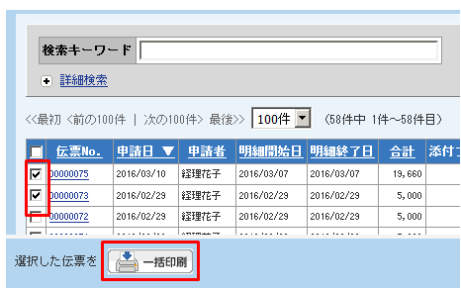

チェックを入れた伝票が一括で出力可能です。

# その他機能について

## ICカードのデータを取込む方法(オプション)

申請画面からICカードに記録されているデータを楽楽精算に取込む際の流れを記載します。

**※**交通機関系のICカードは、直近の19件分の履歴をICカード内に保存しています。

(楽楽精算の中には最大で300件のデータを一時保存できます。)

**※**本マニュアルでは「交通費精算」を例に説明を記載します。

1． カードリーダーを PC に接続します。

2．楽楽精算にログインして、「交通費精算」アイコンをクリックします。

3．「交通費精算」の申請画面が表示されたら、[ICカード]ボタンをクリックします。

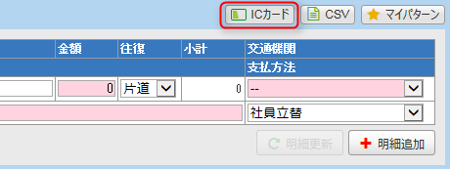

4．「ICカード」取込み画面が開きます。

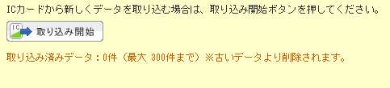

5．カードリーダーにICカードをセットして、[取込み開始]ボタンをクリックします。

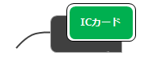

6．取込みが完了しますと、履歴データの一覧が表示されます。

精算処理を行うデータにチェックを入れて[次へ]ボタンをクリックします。

（保存データがある場合は、一覧にまとめて呼び出されます）

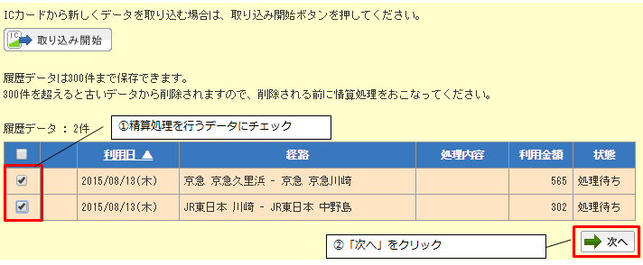

**※**全て「片道」で取込みが行われます。

7．利用年月日と経路、利用金額が楽楽精算に取込まれるので、

目的地や交通機関などを入力してから[明細追加]ボタンをクリックします。

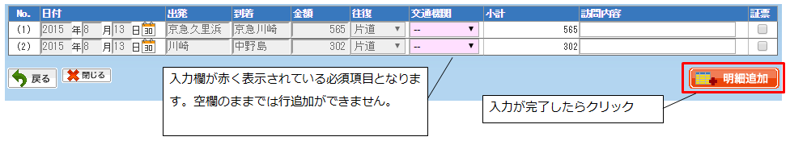

8．画面上部の「一括反映」を利用すると、明細を一括で書き換えることが可能です。

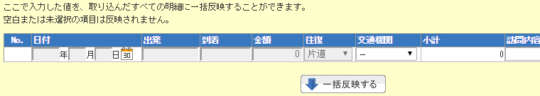

9.申請画面の明細行に、ICカードから取込んだデータが追加されます

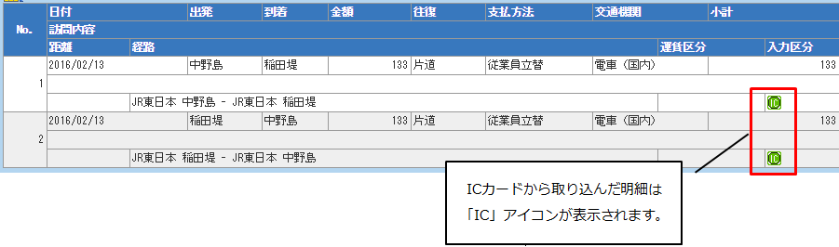

以上で、申請画面からのIC カードデータ取込みは完了です。

## ファイルを添付する方法

交通費精算でファイル添付を行う手順です。

**■添付手順**

1．添付ファイルのをクリックします。

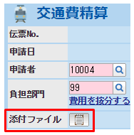

2．　　　　　をクリックし、添付するファイルを選択します。



**※**複数のファイルを添付したい場合は、ZIPで圧縮して添付してください

**※**ファイルサイズが５MB以上の場合は、警告が表示され、添付できません。

3．「確定」をクリックします。

**※**申請時に添付したファイルは、当該申請伝票を精算時に呼び出しますと引き継がれます。

例）「旅費・帰省申請」で添付したファイルは、

「旅費・帰省精算」で当該「旅費・帰省申請No.」を呼び出した場合、引き継がれます。

以上